RIWAYAT HIDUP

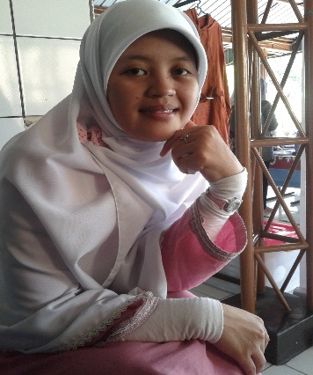
Hanifa dilahirkan di Cirebon, 8 mei 1990 dari pasangan suami istri Bapak Sukarya dan ibu Asiyah. Ia adalah anak ke lima dari 7 bersaudara. Ia beragama islam, pendidikan formal dimulai pada tahun akademik 1997/1998 di SDN Gintung Kidul 3 kabupaten Cirebon. Kemudia, pada tahun 2003 ia melanjutkan pendidikan formalnya di SMPN 2 Ciwaringin Cirebon. Ia lulus tahun 2006 lalu melanjutkan sekolah ke MAN 1 Rajagaluh Majalengka, setelah lulus MAN pada tahun 2009, ia melanjutkan pendidikannya ke Fakultas keguruan dan Ilmu Pendidikan Universitas Pasundan Bandung. Ia mengambil jurusan Pendidikan Guru Sekolah Dasar (PGSD) . pada saat kuliah ia pernah menjadi pengurus DKM Ulul’ilmi periode 2010 pada bidang kemuslimahan agar lebih memahami ilmu agama serta bisa berdakwah di lingkungan masyarakat.

